Разбор протокола обмена между STM32F429 и ATmega128
В дежурном режиме

Порядок следования бит – LSB (сначала передается D0 – младший бит)

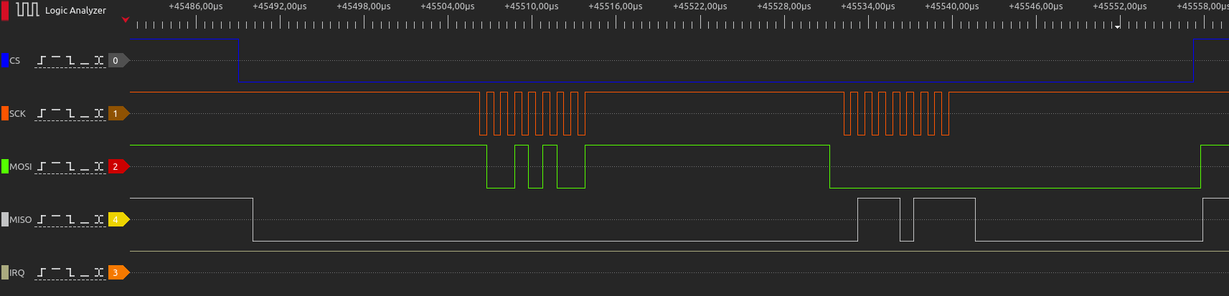
mega как master каждые 27,402 ms инициирует обмен по интерфейсу SPI - роняет CS и передает один байт 0b00101001 (0x29)
Первая единица означает режим чтения/записи ( у нас чтение )
Следующие шесть бит задают адрес регистра A5 – A0 (0x29 >>1) = 0x14 это C_CHANNEL_REGISTER
STM отвечает (фаза приема другая ) 0x77
Частота тактирования SCK от mega128 - 1мГц

221,25912 ms - 193,85712 ms = 27,402 ms

Также каждые примерно 3 секунды mega отправляет 16 байт
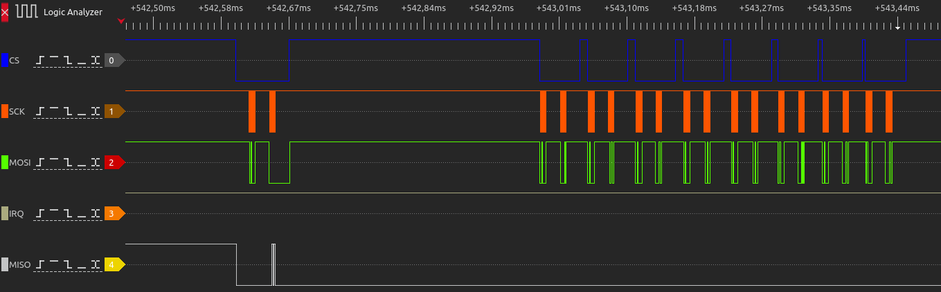

Причем перед этой большой отправкой mega отправляет в STM не 0x29 а 0x09 0x09>>1 = 0x04
это обращение к 04 регистру HDLC_STATUS_REGISTER STM отвечает 0b01101000 (0x68)
// Биты HDLC STATUS REGISTER
#define INTGEN (1 << 7)
#define IDLE_CHAN (1 << 6)
#define RXBS2 (1 << 5)
#define RXBS1 (1 << 4)
#define TXSTAT2 (1 << 3)
#define TXSTAT1 (1 << 2)
#define RXSTAT2 (1 << 1)
#define RXSTAT1 (1 << 0)

16 байт: Поменять порядок следования и разобрать !!
0x20
0x82
0x20
0xCC
0x20
0x0C
0x20
0xC4
0x20
0xC4
0x60
0x0A
0x20
0x0C
0x60
0x06

CS на STM - PB12 (51 pin)
При поступлении CS вызывается void EXTI15_10_IRQHandler(void) - включается SPI и запускается отсчет таймаута 20 мс
В обработчике SysTick каждую мс вызывается void doCsTimeout(void) которая уменьшает счетчик таймаута
При инициализации SPI запускается непрерывный обмен HAL_SPI_TransmitReceive_IT(&hspi2, spi_dummy_out, spi_dummy_in, 2);
и обработчики прерываний заменяются на
hspi2.RxISR = SPI_2linesRxISR_8BIT_Fast; // заменяем стандартный обработчик Rx ISR своим
Здесь вся обработка if (mt9092ProcessWriteCommand(reg_addr, spi_in_buf[1]) != 0) { // обрабатывем команду на запись
reg_addr = spi_in_buf[0] >> 1; (в первом байте номер регистра)

При нажатии на рычаг времянка выглядит так:

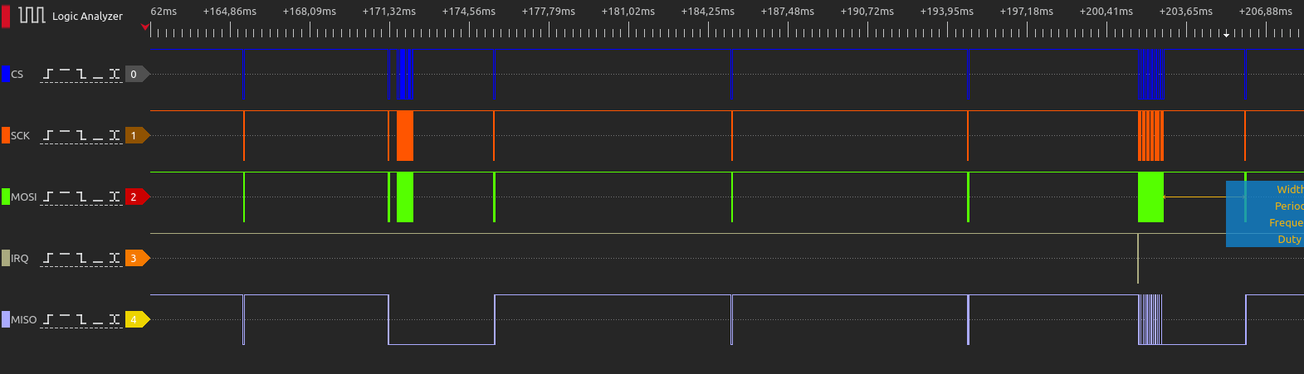
То есть STM выставляет IRQ через примерно 30 ms после нажатия рычага
mega отправляет команду чтения регистра 0x04 HDLC_STATUS_REGISTER STM отвечает 0b01101000 (0x68) и спустя 5 мс mega отправляет 11 пар байт: (команда записи данных и сами данные)

Команда записи 0b0000 0100 >>1 = 0b0000 0010 Команда записи в ресгистр 0x02 - HDLC_TX_RX_FIFO
9 и 11 байты команда записи 0b0000 0110 >>1 = 0b0000 0011 Команда записи в ресгистр 0x03 - HDLC_CONTROL_REGISTER_1
Данные для записи
1 0b0100 1011 если рычаг нажат 0b0110 1011 если рычаг отпущен
2 0b0011 0011
3 0b0011 0000
4 0b0010 0011
5 0b0010 0011
6 0b0011 0001
7 0b0011 0000
8 0b0011 0000
9 0b0101 0000
10 0b0011 0101 5 рычаг
11 0b0110 0000

Информация о номере нажатого рычага передается в 10 байте
1 0011 0001
2 0011 0010
3 0011 0011
4 0011 0100
5 0011 0101
6 0011 0110

STM32 роняет IRQ (Когда приходит команда из централи)
mega роняет CS и отправляет 13 пар байт
- 0b0000 1111 >>1 = 0x07 чтение регистра 0x07 HDLC_INTERRUPT_STATUS_REGISTER
// Биты HDLC INTERRUPT STATUS REGISTER и HDLC INTERRUPT ENABLE REGISTER (биты те же)
#define GA (1 << 7)
#define EOPD (1 << 6)
#define TEOP (1 << 5)
#define EOPR (1 << 4)
#define TX_FL (1 << 3)
#define FA_TX_UNDER (1 << 2)
#define RX_FF (1 << 1)
#define RX_OVFL (1 << 0)

1 STM отвечает 0b0100 0010 RX_FF EOPD
- 0b0000 0101 >>1 = 0x02 чтение регистра 0x02 HDLC_TX_RX_FIFO Далее все запросы на чтение от mega такие же - ниже только ответы STM
2 0x1B
3 0x86
4 0x90
5 0xC4
6 0x90
7 0xC4
8 0x90
9 0xCC
10 0x94
11 0x0C
12 0x14
13 0x00

На доп клавиатуре нажаты 1 2 3 - mega задает длительность трели

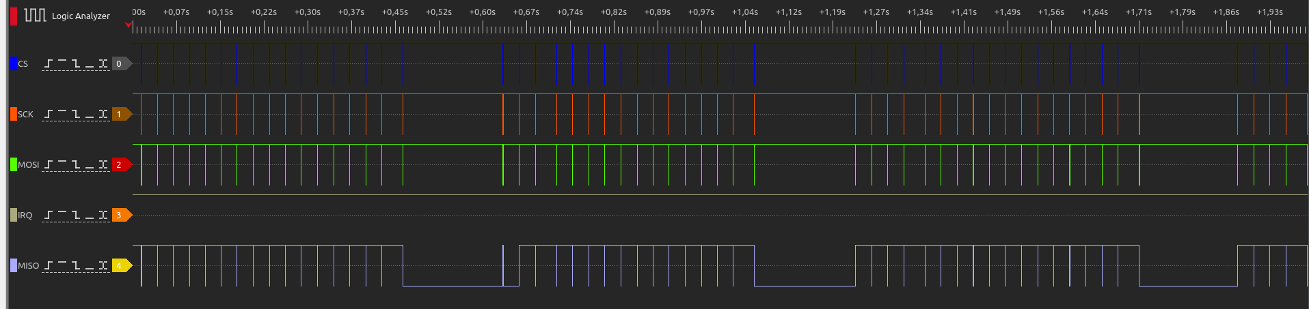

IRQ формирует STM на PB11 (48 pin)
mega передает 26 байт
void mt9092IrqOn(void) { // активирует ногу прерывания IRQ (active Low)
void mt9092IrqOff(void) { // деактивирует ногу прерывания IRQ

Начальная регистрация (примерно через 7 секунд после подачи питания)

